Муниципальное бюджетное учреждение дополнительного образования
«Центр развития творчества»



МЕТОДИЧЕСКАЯ РАЗРАБОТКА ЗАНЯТИЯ
ПО ТЕМЕ: «Танец 4К»

Автор:
Вайнбергер Олеся Витальевна,
педагог дополнительного образования
1 квалификационной категории

Рубцовск
2025
Содержание

Пояснительная записка 3
План занятия 6
Сценарий занятия 7
Список литературы 12
Приложения 13

Пояснительная записка

Современное образование постепенно уходит от традиционной ориентации на передачу предметных знаний и умений, сосредотачиваясь на формировании ключевых компетенций, актуальных в сегодняшнем мире, таких как интеллект, креативность и социальные навыки. Знания и умения, которые формировались в образовательных учреждениях ранее, уже недостаточны для успеха в нынешних условиях. Сегодня важно, чтобы образовательный процесс помогал не только накапливать знания и информацию, но и применять их на практике, в реальных жизненных ситуациях. Наша задача — научить детей мыслить, опираясь на учебный материал, проявлять креативность и генерировать идеи в процессе освоения нового. Занятие становится пространством, где можно свободно думать, выдвигать идеи, решать творческие задачи и создавать. Это место, где ученики учатся самоуправлению и командной работе ради достижения образовательных целей.

Тема: «Танец 4К».
Форма занятия: творческая мастерская.
Цель: развитие 4К компетенций через создание хореографического номера.

Задачи:
Образовательные:
- Познакомить детей с системой создания хореографического номера.
- Представить их вниманию работы великих хореографов и постановщиков.
- Познакомить с программами, помогающими с обработкой музыкального материала и конструирования костюма.
- Закрепить понятие 4К компетенций.
Развивающие:
- Развать чувства времени, умение работать в команде.
- Развивать умение аргументировать при выборе композиционных и цветовых решений.
- Развить навыки критического мышления и креативности через хореографические задачи.
- Способствовать развитию навыков коммуникации и коллаборации в группе.
Воспитательные:
- Совершенствовать навыки межличностного общения.
- Воспитать дисциплину и навыки организованности в процессе труда.
- Привить навыки работы в коллективе.
- Воспитать интерес к хореографическому искусству.

Методы:
- творческая мастерская (это специально созданное место или выделенное пространство, где создаются художественные или творческие произведения, также это форма образовательной деятельности, которая позволяет каждому участнику получать новые знания и опыт путём самостоятельного или коллективного открытия);
- словесный;
- наглядный.

Возраст обучающихся: 8-12 лет.

Описание условий для проведения занятия: дети должны владеть базовыми навыками хореографических движений, иметь представление об импровизации.

План занятия

Продолжительность занятия 60 мин.
- Организационно-мотивационный этап (1 мин.)
- Основная часть (50 мин.)
- Презентация «Наследие великих» (4 мин.)
- Игра «Почувствуй время» (3 мин.)
- Игра «Встреча» (3 мин.)
- Практическая работа «Творческие мастерские» (40 мин.)
- Рефлексия: «Продолжи фразу» (9 мин.)

Сценарий занятия

Сегодня предлагаю вам окунуться в интересный процесс создания хореографического произведения, узнать из чего оно состоит, какими инструментами пользуются постановщики, создавая свои шедевры, и самим попробовать свои силы в таком увлекательном деле. Но перед этим давайте посмотри презентацию.

Презентация «Наследие великих»
Цель: развитие у детей художественного вкуса, творческого мышления и понимания взаимосвязи между музыкой, движением и эмоциями.
Ход: обучающимся предлагается к просмотру презентация, в которой продемонстрировано, как великие хореографы превращают простые движения под музыку в полноценные, выразительные и эстетически красивые хореографические произведения.
Материалы и оборудование:
- Ноутбук с выходом в Интернет
- Презентация (Приложение 1).

Игра «Почувствуй время»
Цель: помочь участникам осознать, что восприятие времени может различаться у разных людей, и почувствовать субъективность временных ощущений.
Ход: выяснить у обучающихся, что, по их мнению, необходимо для постановки нового хореографического номера. Отметить, что музыка играет ключевую роль. Но для того, чтобы номер выглядел эффектно на сцене, конечно, важен костюм, реквизит, освещение — всё это формирует полноценный образ. Таким образом, хореографу зачастую приходится не только придумывать саму хореографию, но и тесно сотрудничать с художником по костюмам, отрабатывать номер с исполнителями и взаимодействовать с множеством специалистов. Если эта работа организована правильно, хореограф успевает всё учесть и создать настоящий шедевр.
Детям нужно закрыть глаза и мысленно отсчитать 10 секунд. Когда, по их ощущениям, время истекло, они открывают глаза.
Обсуждение полученных результатов. Подведение итогов о том, что восприятие времени субъективно у каждого человека и зависит от разных обстоятельств.

Игра «Встреча»
Цель: Уметь четко распределять время и формировать умение составлять расписание деловых встреч.
Ход: каждый участник получает пустой циферблат. Участники встают и перемещаются по аудитории. Задача каждого участника — назначить четыре встречи на 12, 3, 6 и 9 часов (напротив делений часов необходимо записать имя человека, с которым будет происходить встреча). Важно помнить, что если встреча назначена на определённое время, то в этот час нельзя назначать другие встречи. Затем участники под музыку начинают двигаться по аудитории. Как только музыка останавливается, ведущий объявляет время, например: «Двенадцать часов». Дети объединяются в пары с теми, с кем они договорились встретиться в это время. Процесс повторяется четыре раза (для каждого указанного часа). Ребёнок, который забыл, с кем назначил встречу, выбывает из игры. После завершения упражнения проводится обсуждение, в ходе которого подчёркивается важность чёткого планирования дня и следования установленному графику.
Материалы и оборудование:
- секундомер,
- циферблат (по количеству участников) (Приложение 2);
- ручка/простые карандаши (по количеству участников);
- колонка, музыкальное сопровождение.

Практическая работа «Творческие мастерские»
Цель: развитие универсальных навыков 4К компетенций на примере создания хореографического номера
Ход: обучающихся необходимо разделить на подгруппы с помощью жетонов: танцоры, художники, хореографы. Каждая творческая мастерская будет заниматься своей частью проекта, взаимодействуя и дополняя друг друга для достижения общего результата. После завершения работы групп организуется показ танцевального номера с обсуждением представленного образа.
Материалы и оборудование:
- жетоны по количеству участников (Приложение 3).

Творческая мастерская «Хореография»
Цель: создать отрывок хореографического номера, который будет интересен зрителю и выразит идею коллектива.
Ход: участники мастерской прослушивают несколько музыкальных композиций и выберают наиболее подходящую для своего номера. Далее они обсуждают концепцию танца – какие эмоции хотят выразить, какую историю рассказать через движения. Затем коллектив поделится на небольшие группы, каждая из которых предложит свою версию фрагмента будущего номера. В процессе работы над каждым элементом важно учитывать связь между движениями и музыкой. Все фрагменты объединяются в единое целое, чтобы получился гармоничный и связный танец. Итоговый результат будет представлен на финальном показе.
Оборудование:
- музыкальные записи («Adrian Berenguer «Little Things», Laurent Dury «The Grand Duchess», Rihanna «Umbrella»).
- оборудование для воспроизведения аудиозаписей.
Творческая мастерская «Художники»
Цель: разработать костюмы для выступления, которые подчеркнут индивидуальность каждого персонажа и дополнят общую атмосферу хореографического номера.
Ход: художники слушают музыку, которую выбрали хореографы, и обсуждают, какие образы и характеры она навевает. Каждый участник создаёт эскизы костюмов, используя бумагу, карандаши и другие материалы. Во время работы художники обосновывают выбор цвета, фасона и дизайна, связывая это с концепцией номера. Эскизы обсуждаются всей группой, выбираются лучшие варианты, которые будут доработаны до финала.
Оборудование:
- листы белой бумаги;
- цветные карандаши, простые карандаши, ластики и фломастеры;
- мольберты или столы для рисования.

Творческая мастерская «Танцоры»
Цель: выразительно исполнить хореографический номер, передавая через движение и пластику эмоции и замысел автора.
Ход: танцоры начинают работу с разогрева тела – выполняют упражнения для растяжки мышц и суставов.
Под руководством хореографов участники разучивают основные элементы танца, отрабатывают синхронность движений и взаимодействие друг с другом.
Важная часть процесса – работа над актёрским мастерством: передача эмоций, характера персонажей и общей атмосферы номера. Постепенно идёт сборка всего номера – от отдельных элементов до полного исполнения композиции.
Финальный этап — репетиция и отработка сценического образа, включая манеру держаться на сцене, контакт с публикой и взаимную поддержку внутри команды.
Оборудование:
- хореографический зал;
- пространство для разогрева и растяжки;
- зеркала для самоконтроля.

Рефлексия «Продолжи фразу»
Цель: определить эмоциональный настрой каждого участника творческой мастерской и обсудить впечатления от проведённого занятия.
Ход: педагог раздаёт каждому участнику карточку с числами от 1 до 9. Педагог предлагает продолжить фразу, расположенную под соответствующей выбранному номеру позицией. Дети делятся своими впечатлениями и эмоциями, обсуждая, что понравилось больше всего, а что вызвало трудности.
Оборудование:
- карточки с числами от 1 до 9 (Приложение 4);
- карточка «Продолжи фразу» (Приложение 5).

После завершения рефлексии педагог благодарит всех за активную работу и вручает сертификаты участников творческой мастерской (Приложение 6).

Список литературы

- Галимова А.Е. Понятие импровизации и ее роль в хореографии / А.Е. Галимова // Форум молодых ученых. – 2020. – № 5. – С. 85-87.
- Закирова С. М. Творческий процесс постановщика танца // Молодой ученый. – 2017. – №11. – С. 428-430. [Электронный ресурс]: https://moluch.ru/archive/145/40525/ (дата обращения: 08.02.2025).
- Карпенко В.Н. Импровизация и хореография: индивидуальность и взаимосвязь / В.Н. Карпенко, Е.О. Ладыгина // Культура и время перемен. – 2018. – № 4. – С. 12-17.

Приложение 1

Ссылка на презентацию https://disk.yandex.ru/i/h2snKuOz29PDfA

Приложение 2
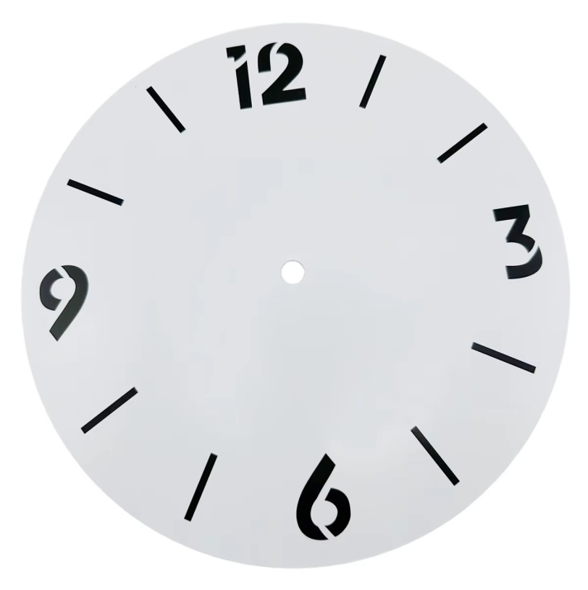
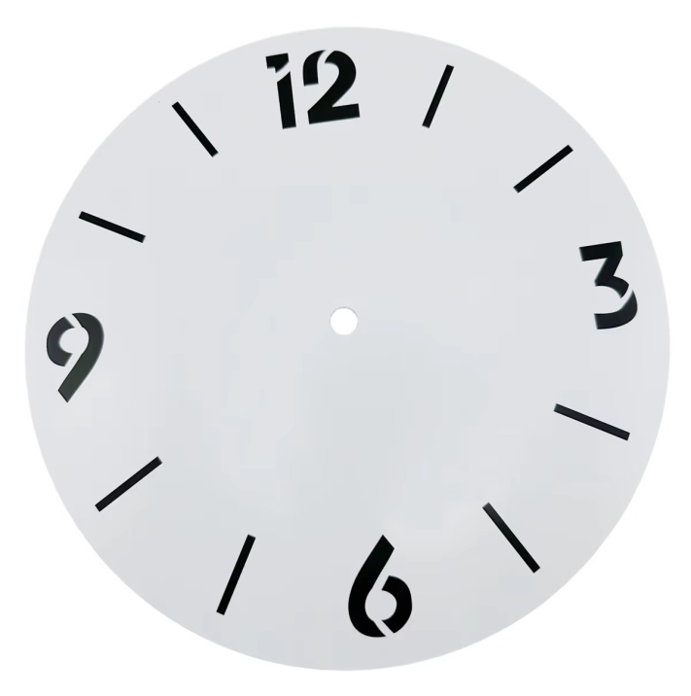
Игра «Встреча»

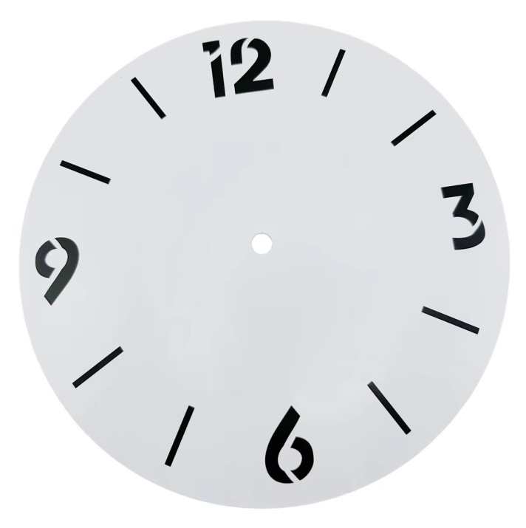
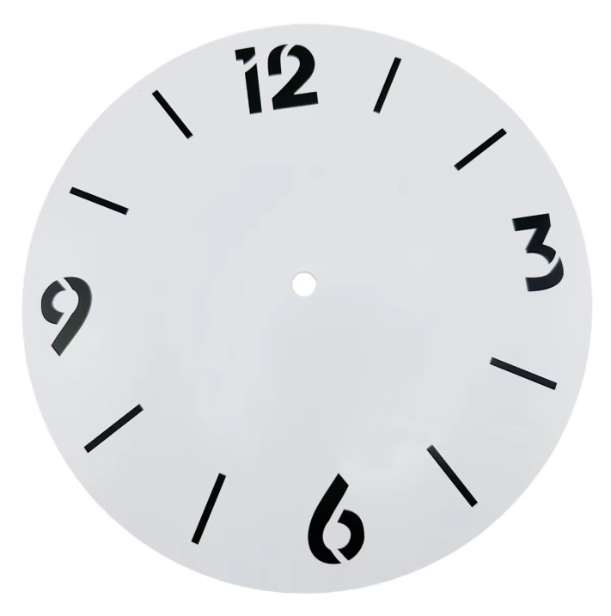

Приложение 3
Практическая работа «Творческие мастерские»
Жетоны.

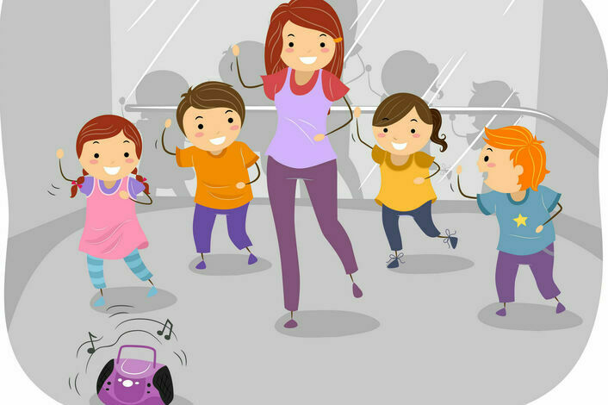
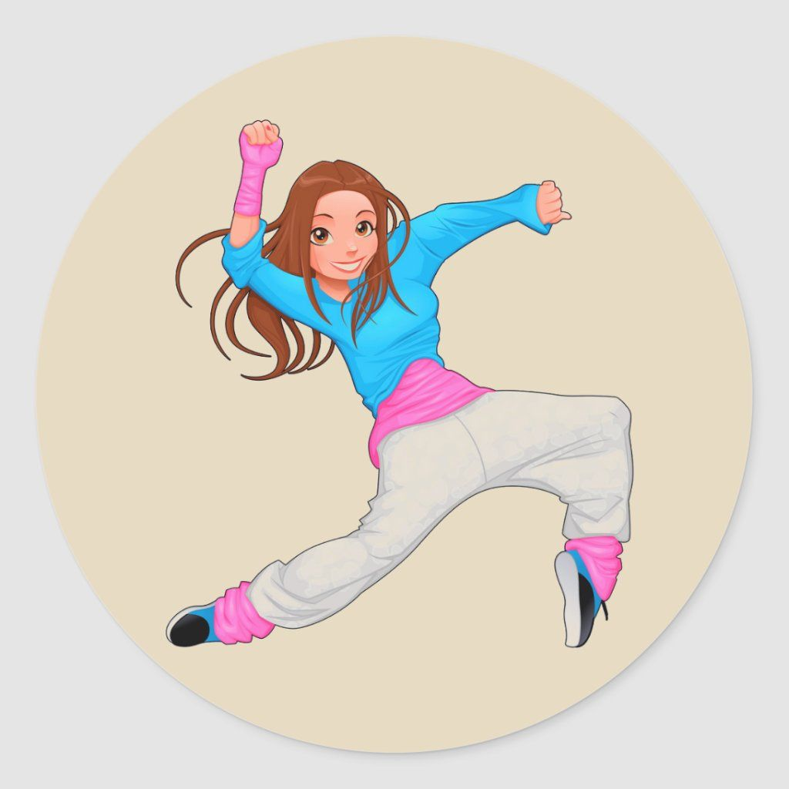
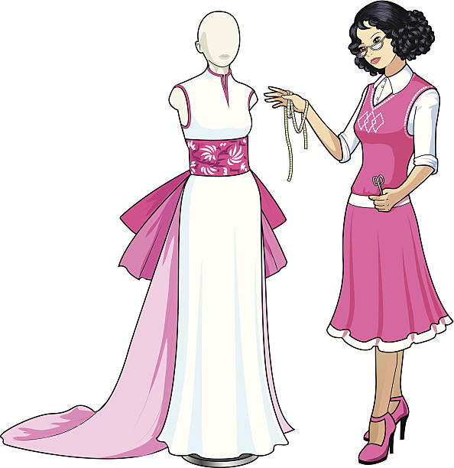

Приложение 4
Рефлексия «Закончи фразу»
Карточки

Приложение 5
Рефлексия «Закончи фразу»
Карточка для рефлексии
Рефлексия
- Сегодня я узнал…..
- Мне было интересно потому-то…
- У меня возникли затруднения …..
- Теперь я могу…..
- Я почувствовал что….
- Я научился…
- Меня удивило…
- Мне захотелось….
- Я научился……..
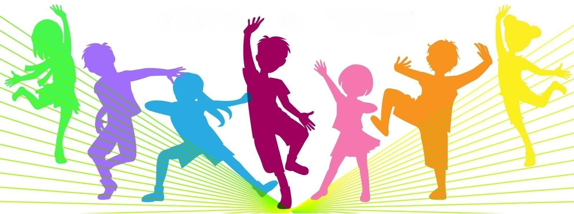

Приложение 6
Сертификаты
